米东铁厂沟乌鲁木齐众驰多帮彩板钢构有限
公司“2022·6·3”一般高处坠落事故
调查报告

编制单位：乌鲁木齐市米东区政府事故调查组
编制时间：2025年1月
目 录

一、事故基本情况 1
（一）事故发生单位概况 1
（二）事故发生单位安全管理情况 2
（三）事故发生经过 2
（四）事故现场情况 3
（五）人员伤亡和直接经济损失情况 4
二、事故应急救援和现场处置情况 5
（一）事故信息接报及响应情况 5
（二）事故现场应急处置情况 5
（三）医疗救治和善后情况 5
（四）事故应急处置评估 6
三、事故原因分析 7
（一）直接原因分析 7
（二）间接原因分析 7
四、有关责任单位存在的主要问题 8
五、对有关责任人员和责任单位的处理建议 8
（一）因在事故中死亡，免予追究责任人员 8
（二）建议行政处罚人员 8
- 对事故责任单位的行政处罚建议 10
六、事故整改和防范措施 10

2022年6月3日15时17分左右，位于米东区林泉路西侧（铁厂沟镇政府对面）乌鲁木齐众驰多帮彩板钢构有限公司院内发生一起亡人事故，造成1人死亡，直接经济损失人民币132.2045万元。
按照自治区安委办《关于开展自治区生产安全瞒报事故“大起底”的通知》（新安办〔2024〕31号）要求，依据《中华人民共和国安全生产法》《生产安全事故报告和调查处理条例》等法律、法规有关规定，成立了由米东公安分局、区纪委监委、区应急管理局、区化工工业园管委会、区工业和信息化管理局、铁厂沟镇人民政府、区人社局、区司法局、区总工会等为成员单位的事故调查组，邀请区人民检察院开展此次事故调查。
事故调查组按照“四不放过”和“科学严谨、依法依规、实事求是、注重实效”的原则，通过现场勘查、调查取证和科学分析，查明了事故发生的经过、原因，认定了事故性质和责任，提出了对有关责任人员和责任单位的处理建议和事故防范整改措施。
经调查认定，该起事故是一起作业人员在平板车上码放彩钢板时未佩带安全帽，在装货过程中不慎踩空坠落至地面造成的一般生产安全责任事故。

一、事故基本情况

（一）事故发生单位概况
事故发生单位：乌鲁木齐众驰多帮彩板钢构有限公司；统一社会信用代码：91650109MA77N6****；类型：有限责任公司（自然人独资）；法定代表人：付**；注册资本：伍佰万元人民币；成立日期：2022年03月17日；住所：新疆乌鲁木齐市米东区林泉路西侧；营业期限：长期；经营范围：集装箱租赁服务；机械设备租赁；建筑工程机械与设备租赁；环境卫生公共设施安装服务；雨棚销售；金属工具销售；金属结构制造；有色金属合金制造；有色金属压延加工；除尘技术装备制造；金属加工机械制造；集装箱制造。（除依法须经批准的项目外，凭营业执照依法自主开展经营活动）

（二）事故发生单位安全管理情况
乌鲁木齐众驰多帮彩板钢构有限公司，制定了安全生产责任制，制定了安全管理制度和操作规程，未对涉及装卸车作业活动进行风险辨识；未对装卸车作业人员进行安全生产知识和操作规程等培训；未督促和检查装车作业人员是否佩戴安全帽、安全带等劳动防护用品；装卸车作业人员上车作业无任何防坠措施。
（三）事故发生经过
2022年6月3日10时左右，乌鲁木齐众驰多帮彩板钢构有限公司总经理丁*安排车间组长王**和工人王**（死者）在公司院内往平板车上装夹心彩钢板，15时17分左右，装至车尾部分，王**与王**在平板车尾部放下一块长2.35米，宽0.9米，厚0.1米的彩钢板时，王**往后退时踩空从平板车尾部坠落下去，右肩和头部着地，王**跳下车将王**搀扶到旁边阴凉处休息。王**去办公室报告给总经理丁*，王**在王**搀扶下走进丁*的办公室休息，丁*看到王**没有外伤，不放心于是拨打120，大约10分钟后120救护车到达现场，约16时20分，120将王**送至米东区人民医院，经过CT检查发现王**是创伤性脑出血，转院至新疆医科大学第一附属医院救治。
（四）事故现场情况
1.乌鲁木齐众驰多帮彩板钢构有限公司厂区位于米东区林泉路西侧，事故发生地点在厂区大门内前方空地。（见图1）
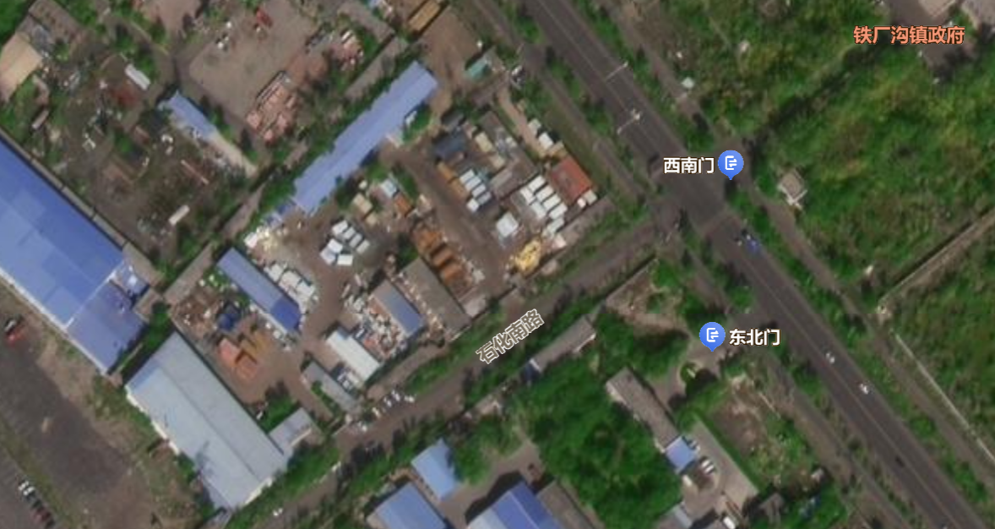
事故地点
乌鲁木齐众驰多帮彩板钢构有限公司厂区
林泉西路
图1
2.事故发生时王**和王**站在平板车尾部，王**从平板车尾部跌落，平板车距地面高度约1.2米。事故发生时两人均未佩戴安全帽（监控录像截图）。（见图2、3）
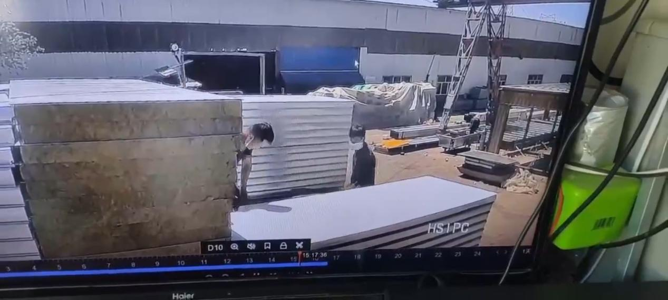
图2
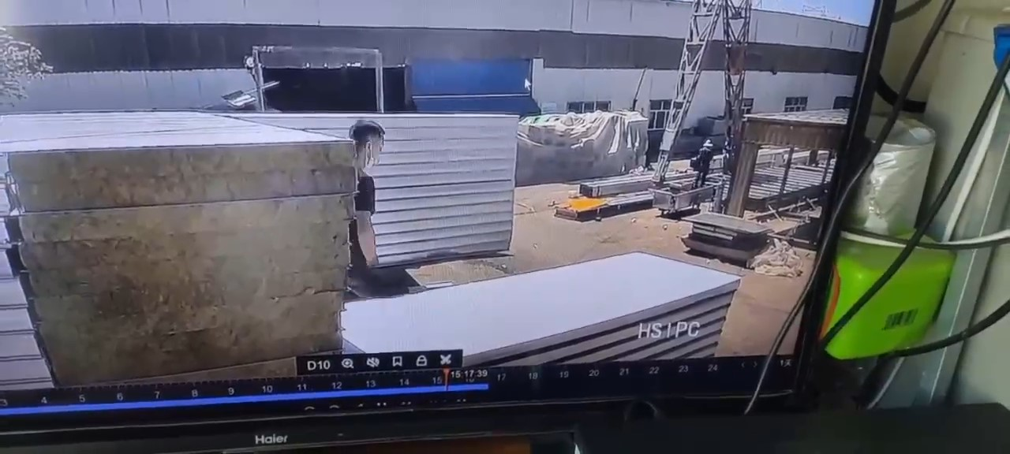
图3

（五）人员伤亡和直接经济损失情况
1.事故造成1人死亡。
2.事故造成的直接经济损失为医疗救治费用19.22045万元，善后费用113万元，共计人民币132.22045万元。
二、事故应急救援和现场处置情况

（一）事故信息接报及响应情况
2022年6月3日15时17分左右，事故发生后，现场班组长王**立即告知乌鲁木齐众驰多帮彩板钢构有限公司总经理丁*，丁*随即拨打120急救电话。

（二）事故现场应急处置情况
2022年6月3日15时17分左右，事故发生后，乌鲁木齐众驰多帮彩板钢构有限公司总经理丁*接到报告后随即拨打120急救电话，约10分钟后，120赶到现场将王**拉至米东区人民医院救治。

（三）医疗救治和善后情况
2022年6月3日15时17分左右，事故发生后，现场班组长王**立即告知乌鲁木齐众驰多帮彩板钢构有限公司总经理丁*，丁*随即拨打120急救电话，大约10分钟后120救护车到达现场，约16时20分许，丁*随120一起到达米东区人民医院，经过CT检查，发现王**是创伤性脑出血，约17时35分许，转院至新疆医科大学第一附属医院。医院立即对王**进行了手术治疗后，将王**转入重症监护室，在重症监护室治疗过程中王**一直处于昏迷状态中，王**家属担心治疗最终的结果有可能会成为植物人等情况后，决定放弃对王**的继续治疗。医生认为王**应当接受治疗，建议王**接受适当的医疗措施并向王**家属告知王**继续接受治疗的重要性和必要性，但王**家属坚持拒绝或放弃对王**继续治疗并签署了拒绝或放弃医学治疗告知书。2022年6月23日12时32分王**因重型闭合性颅脑损伤死亡。

事故发生后，事故单位乌鲁木齐众驰多帮彩板钢构有限公司积极对王**进行救治，至2022年6月23日12时32分，因王**家属坚持拒绝或放弃治疗，最终致重型闭合性颅脑损伤死亡。2022年6月23日，乌鲁木齐众驰多帮彩板钢构有限公司与死者家属达成善后赔付协议。

（四）事故应急处置评估
事故发生后，事故单位乌鲁木齐众驰多帮彩板钢构有限公司能及时采取应急处置措施，总经理丁*立即拨打120急救电话，全程陪同王**先将其拉至米东区人民医院拍CT,随即又转至医学院进行救治，在新疆医科大学第一附属医院重症监护室治疗期间，王**家属坚持拒绝或放弃治疗，并签署拒绝或放弃治疗的告知书，王**因未能继续接受治疗，致重型闭合性颅脑损伤死亡。
事故发生时，王**从1.2米高的平板车上坠落，没有外伤，能自行走动，意识清楚，乌鲁木齐众驰多帮彩板钢构有限公司总经理丁*无法准确判断王**是否受伤，丁*对生产安全事故和上报的相关程序和规定不清楚。事故发生时间是2022年6月3日，当时正处于疫情防控期间，各行各业的工作重点都是以疫情防控为中心。事故发生后乌鲁木齐众驰多帮彩板钢构有限公司总经理丁*积极对王**进行治疗，先拉至米东区人民医院拍CT后，发现王**是创伤性脑出血，立即转至医科大第一附属医院进行手术后，转入新疆医科大学第一附属医院重症监护室进行治疗。在重证监护室治疗了20天后，医生认为王**应当接受治疗，建议王**继续接受治疗，并向王**家属告知王**继续接受治疗的重要性和必要性，但王**家属坚持拒绝或放弃对王**继续治疗并签署了拒绝或放弃医学治疗告知书。由于王**家属坚持拒绝或放弃对王**的治疗，王**未能继续接受治疗，致重型闭合性颅脑损伤死亡。鉴于以上因素，可以看出乌鲁木齐众驰多帮彩板钢构有限公司总经理丁*主观上没有瞒报事故的意图。

三、事故原因分析

（一）直接原因分析
事故现场作业工人王**安全意识淡薄，缺乏安全知识，对作业现场未进行风险辩识，在平板车上装彩钢板时未佩带安全帽，装货过程中不慎踩空坠落至地面，造成其头部着地受伤经救治无效死亡。

（二）间接原因分析
乌鲁木齐众驰多帮彩板钢构有限公司未对装卸车作业活动进行风险辨识；未对装卸车作业人员进行安全生产知识和操作规程等培训；未督促和检查装卸车作业人员是否佩戴安全帽、安全带等劳动防护用品；装卸车作业人员上车作业无任何防坠措施。

四、有关责任单位存在的主要问题
乌鲁木齐众驰多帮彩板钢构有限公司未对涉及装卸车作业活动进行风险辨识；未对装卸车作业人员进行安全生产知识和操作规程等培训；未督促和检查装卸车作业人员是否佩戴安全帽、安全带等劳动防护用品；装卸车作业人员上车作业无任何防坠措施，违反了《中华人民共和国安全生产法》第二十八条第一款[]，第四十一条第一款、第二款[]，第四十四条第一款[]和第四十五条[]的规定。

五、对有关责任人员和责任单位的处理建议
（一）因在事故中死亡，免予追究责任人员
王**安全意识淡薄，缺乏安全知识，对作业现场未进行风险辩识，在平板车上装彩钢板时未佩带安全帽，装货过程中不慎踩空坠落至地面。鉴于其已在事故中死亡，不再进行责任追究。
（二）建议行政处罚人员
1.付**，乌鲁木齐众驰多帮彩板钢构有限公司法定代表人，作为企业安全生产主要负责人。未认真履行安全生产管理职责，未认真落实本单位的全员安全生产责任制；未认真实施本单位安全生产规章制度和操作规程；未组织建立并落实安全风险分级管控和隐患排查治理双重预防机制，督促、检查本单位的安全生产工作，及时消除生产安全事故隐患。违反了《中华人民共和国安全生产法》第二十一条第一项、第二项、第五项[]的规定。建议由区应急管理局依据《中华人民共和国安全生产法》第九十五条第一项[]的规定，给予行政处罚。
2.丁*，乌鲁木齐众驰多帮彩板钢构有限公司总经理，作为企业安全生产主要负责人。未认真履行安全生产管理职责，未认真落实本单位的全员安全生产责任制；未认真实施本单位安全生产规章制度和操作规程；未组织建立并落实安全风险分级管控和隐患排查治理双重预防机制，督促、检查本单位的安全生产工作，及时消除生产安全事故隐患。违反了《中华人民共和国安全生产法》第二十一条第一项、第二项、第五项[]的规定。建议由区应急管理局依据《中华人民共和国安全生产法》第九十五条第一项[]的规定，给予行政处罚。
（三）对事故责任单位的行政处罚建议
乌鲁木齐众驰多帮彩板钢构有限公司，建议由区应急管理局依据《中华人民共和国安全生产法》第一百一十四条第一款第一项[]的规定，给予行政处罚。
- 事故整改和防范措施
（一）乌鲁木齐众驰多帮彩板钢构有限公司要认真履行安全生产管理职责，深刻汲取事故教训，组织建立并实施本单位安全生产责任制，完善并落实各项安全管理制度和操作规程。应组织员工对装卸车作业活动进行风险辨识，制定有效的安全措施并进行分级管控。应根据装卸车作业的风险因素编制安全操作规程，对作业人员进行专门的安全培训教育，督促员工配带劳动防护用品。保证从业人员具备必要的安全生产知识，熟悉有关的安全生产规章制度和安全操作规程，掌握本岗位的安全操作技能。
（二）铁厂沟镇人民政府应加强对辖区企业的宣传教育，提醒企业认真执行各项安全生产法律法规和管理制度，将安全生产管理职责落到实处。
（三）米东区工业和信息化管理局应加强对所属企业的监管力度，督促、指导企业认真执行各项安全生产法律法规和管理制度，确保企业将各项安全措施落到实处。

[?]《中华人民共和国安全生产法》第二十八条第一款：生产经营单位应当对从业人员进行安全生产教育和培训，保证从业人员具备必要的安全生产知识，熟悉有关的安全生产规章制度和安全操作规程，掌握本岗位的安全操作技能，了解事故应急处理措施，知悉自身在安全生产方面的权利和义务。未经安全生产教育和培训合格的从业人员，不得上岗作业。
[?]《中华人民共和国安全生产法》第四十一条第一款、第二款：生产经营单位应当建立安全风险分级管控制度，按照安全风险分级采取相应的管控措施。生产经营单位应当建立健全并落实生产安全事故隐患排查治理制度，采取技术、管理措施，及时发现并消除事故隐患。事故隐患排查治理情况应当如实记录，并通过职工大会或者职工代表大会、信息公示栏等方式向从业人员通报。其中，重大事故隐患排查治理情况应当及时向负有安全生产监督管理职责的部门和职工大会或者职工代表大会报告。
[?]《中华人民共和国安全生产法》第四十四条第一款：生产经营单位应当教育和督促从业人员严格执行本单位的安全生产规章制度和安全操作规程；并向从业人员如实告知作业场所和工作岗位存在的危险因素、防范措施以及事故应急措施。
[?]《中华人民共和国安全生产法》第四十五条：生产经营单位必须为从业人员提供符合国家标准或者行业标准的劳动防护用品，并监督、教育从业人员按照使用规则佩戴、使用。
[?]《中华人民共和国安全生产法》第二十一条第一项、第二项、第五项：（一）建立健全并落实本单位全员安全生产责任制，加强安全生产标准化建设；（二）组织制定并实施本单位安全生产规章制度和操作规程；（五）组织建立并落实安全风险分级管控和隐患排查治理双重预防工作机制，督促、检查本单位的安全生产工作，及时消除生产安全事故隐患；
[?]《中华人民共和国安全生产法》第九十五条第一项：生产经营单位的主要负责人未履行本法规定的安全生产管理职责，导致 发生生产安全事故的，由应急管理部门依照下列规定处以罚款：（一）发生一般事故的，处上一年年收入百分之四十的罚款。
[?]《中华人民共和国安全生产法》第二十一条第一项、第二项、第五项：（一）建立健全并落实本单位全员安全生产责任制，加强安全生产标准化建设；（二）组织制定并实施本单位安全生产规章制度和操作规程；（五）组织建立并落实安全风险分级管控和隐患排查治理双重预防工作机制，督促、检查本单位的安全生产工作，及时消除生产安全事故隐患；
[?]《中华人民共和国安全生产法》第九十五条第一项：生产经营单位的主要负责人未履行本法规定的安全生产管理职责，导致发生生产安全事故的，由应急管理部门依照下列规定处以罚款：（一）发生一般事故的，处上一年年收入百分之四十的罚款。
[?]《中华人民共和国安全生产法》第一百一十四条第一款第一项：发生生产安全事故，对负有责任的生产经营单位除要求其依 法承担相应的赔偿等责任外，由应急管理部门依照下列规定处以罚款：（一）发生一般事故的，处三十万元以上一百万元以下的罚款。

